Discoverer Neo
Guide rapide
Pour le rôle ADMIN
Version 2.1.0

Sommaire
Votre rôle en une page 1
Tableau de bord et cartes 2
Créateur de cartes et visionneuse 3
Exécutions, exportations et planifications 4
Domaines d'activité et accès 5
Dossiers, éléments, jointures, hiérarchies 6
Fonctions personnalisées et sources de données 8
Utilisateurs 9
Stratégies de sécurité et journal d'audit 10
Migration 11

Votre rôle en une page
Vous êtes administrateur. Vous pouvez utiliser toutes les pages. Une carte est un rapport (dans Oracle Discoverer, une feuille de calcul). Un domaine d'activité est un groupe de données liées.
Vous pouvez | Vous ne pouvez pas
Ouvrir, modifier, partager, copier et supprimer toutes les cartes | Supprimer ou désactiver votre propre compte
Créer des cartes partout, sans droit d'accès | Télécharger l'exportation d'un autre utilisateur
Voir le SQL et le plan d'une carte | Voir les planifications des autres utilisateurs dans la liste
Voir les exécutions de tous les utilisateurs
Configurer les domaines d'activité, dossiers, éléments, jointures, hiérarchies, fonctions et sources de données
Gérer les utilisateurs, les accès et les stratégies de sécurité
Consulter le journal d'audit et lancer des migrations

Connexion : saisissez E-mail et Mot de passe, puis cliquez sur Se connecter. Pour vous déconnecter, utilisez Se déconnecter dans le menu de votre nom. Dans Paramètres (langue, thème, palette), cliquez sur Enregistrer pour conserver vos choix.
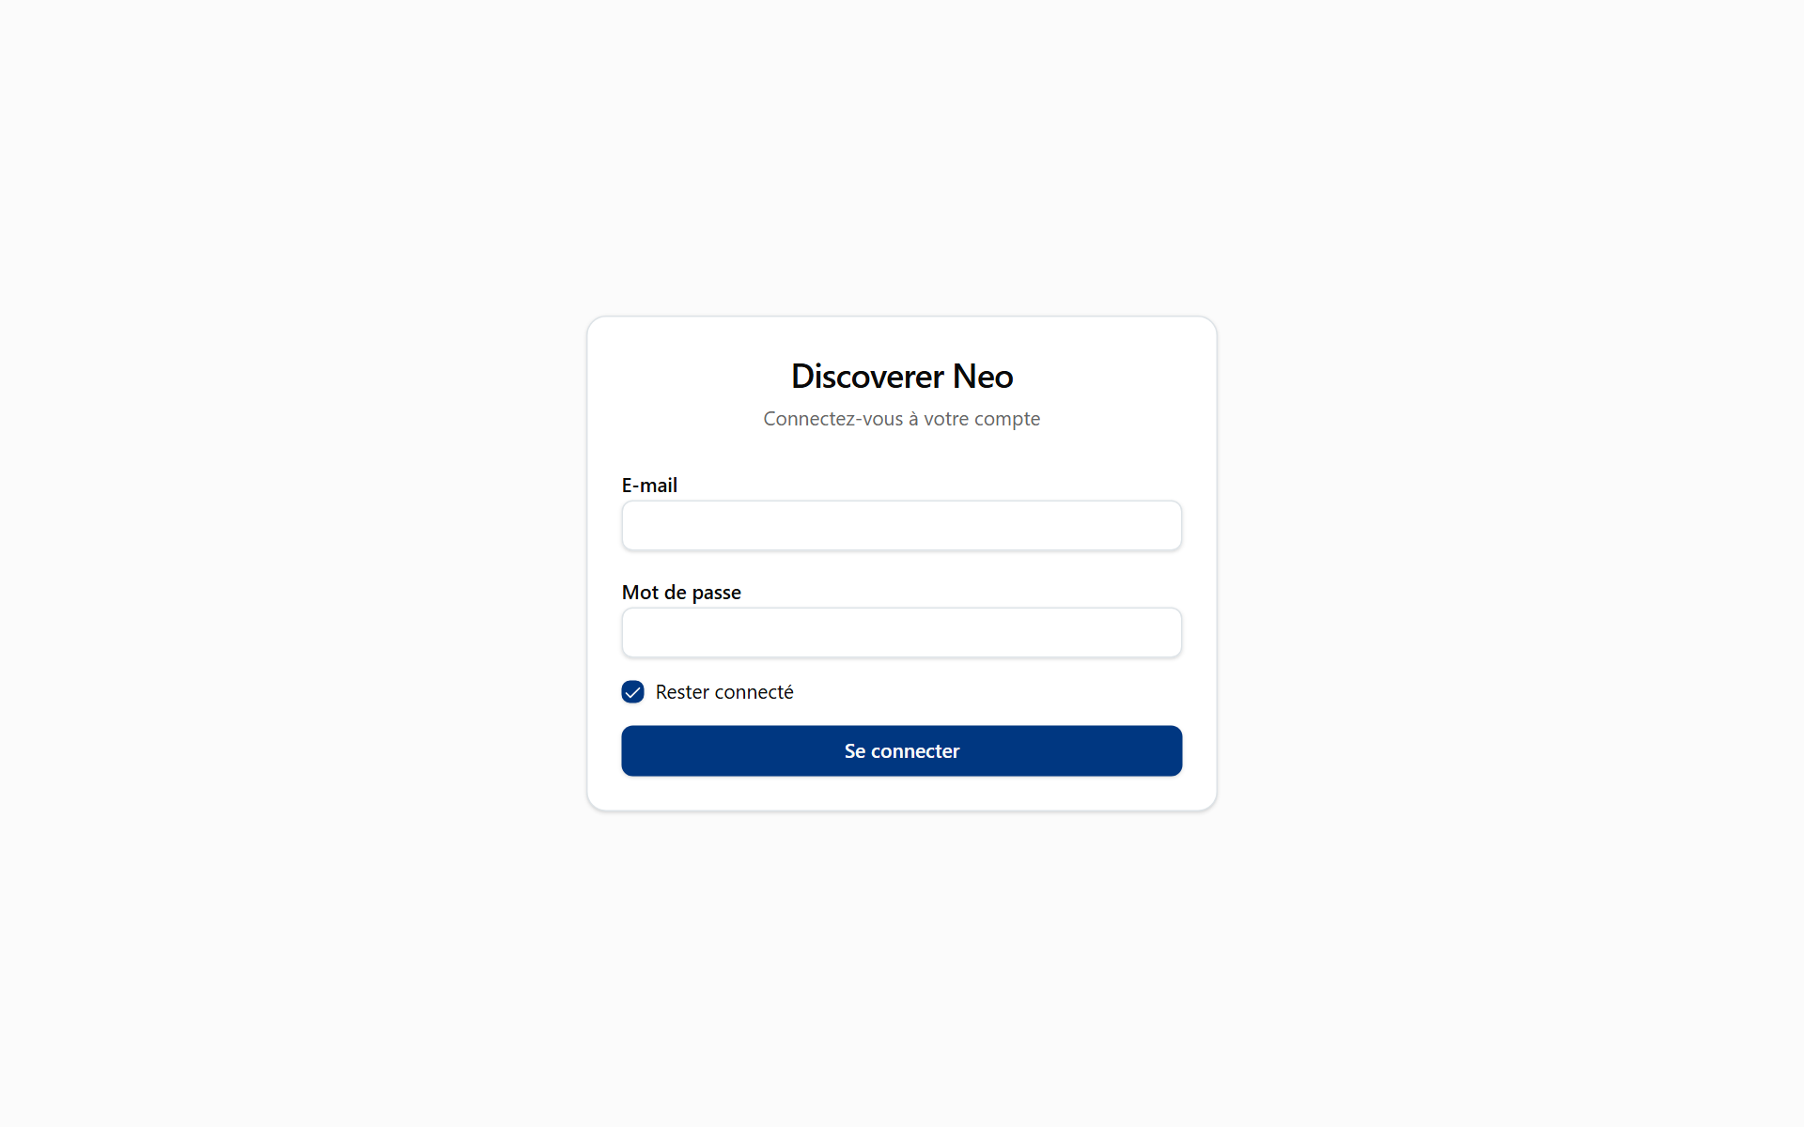
La page de connexion avec E-mail, Mot de passe, Rester connecté et le bouton Se connecter.

Tableau de bord et cartes
Le Tableau de bord compte les cartes, les exécutions et vos planifications. Cartes liste toutes les cartes du système.
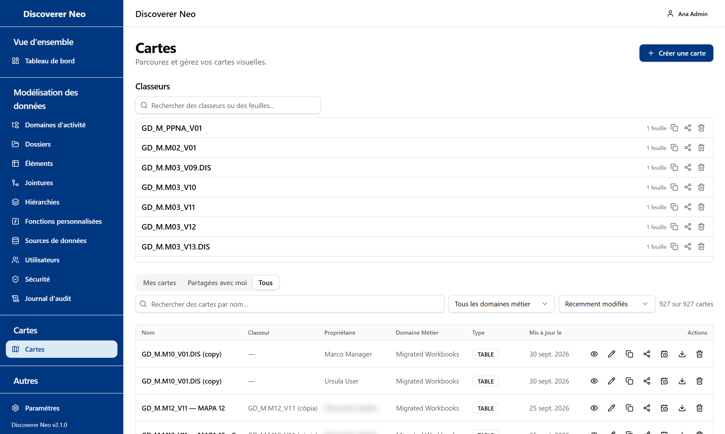
La liste Cartes, onglet Tous, avec toutes les icônes de ligne et la section Classeurs au-dessus.
- Ouvrez Cartes. Utilisez les onglets Mes cartes, Partagées avec moi, Tous.
- Trouvez une carte avec la zone de recherche ou le filtre Domaine Métier.
- Cliquez sur l'icône en forme d'œil pour l'exécuter, sur le crayon pour la modifier.
- Cliquez sur l'icône Partager pour donner un accès.
- Cliquez sur l'icône de corbeille pour supprimer (seul un administrateur peut restaurer).

Choix | Signification
Peut consulter | Ouvrir et exécuter seulement.
Peut exporter | Exporter et planifier également.
Peut modifier | Modifier aussi la carte. Ne peut pas la repartager.
Icône Copier | Votre propre copie privée.

Créateur de cartes et visionneuse
Le créateur fabrique une carte. La visionneuse l'exécute.
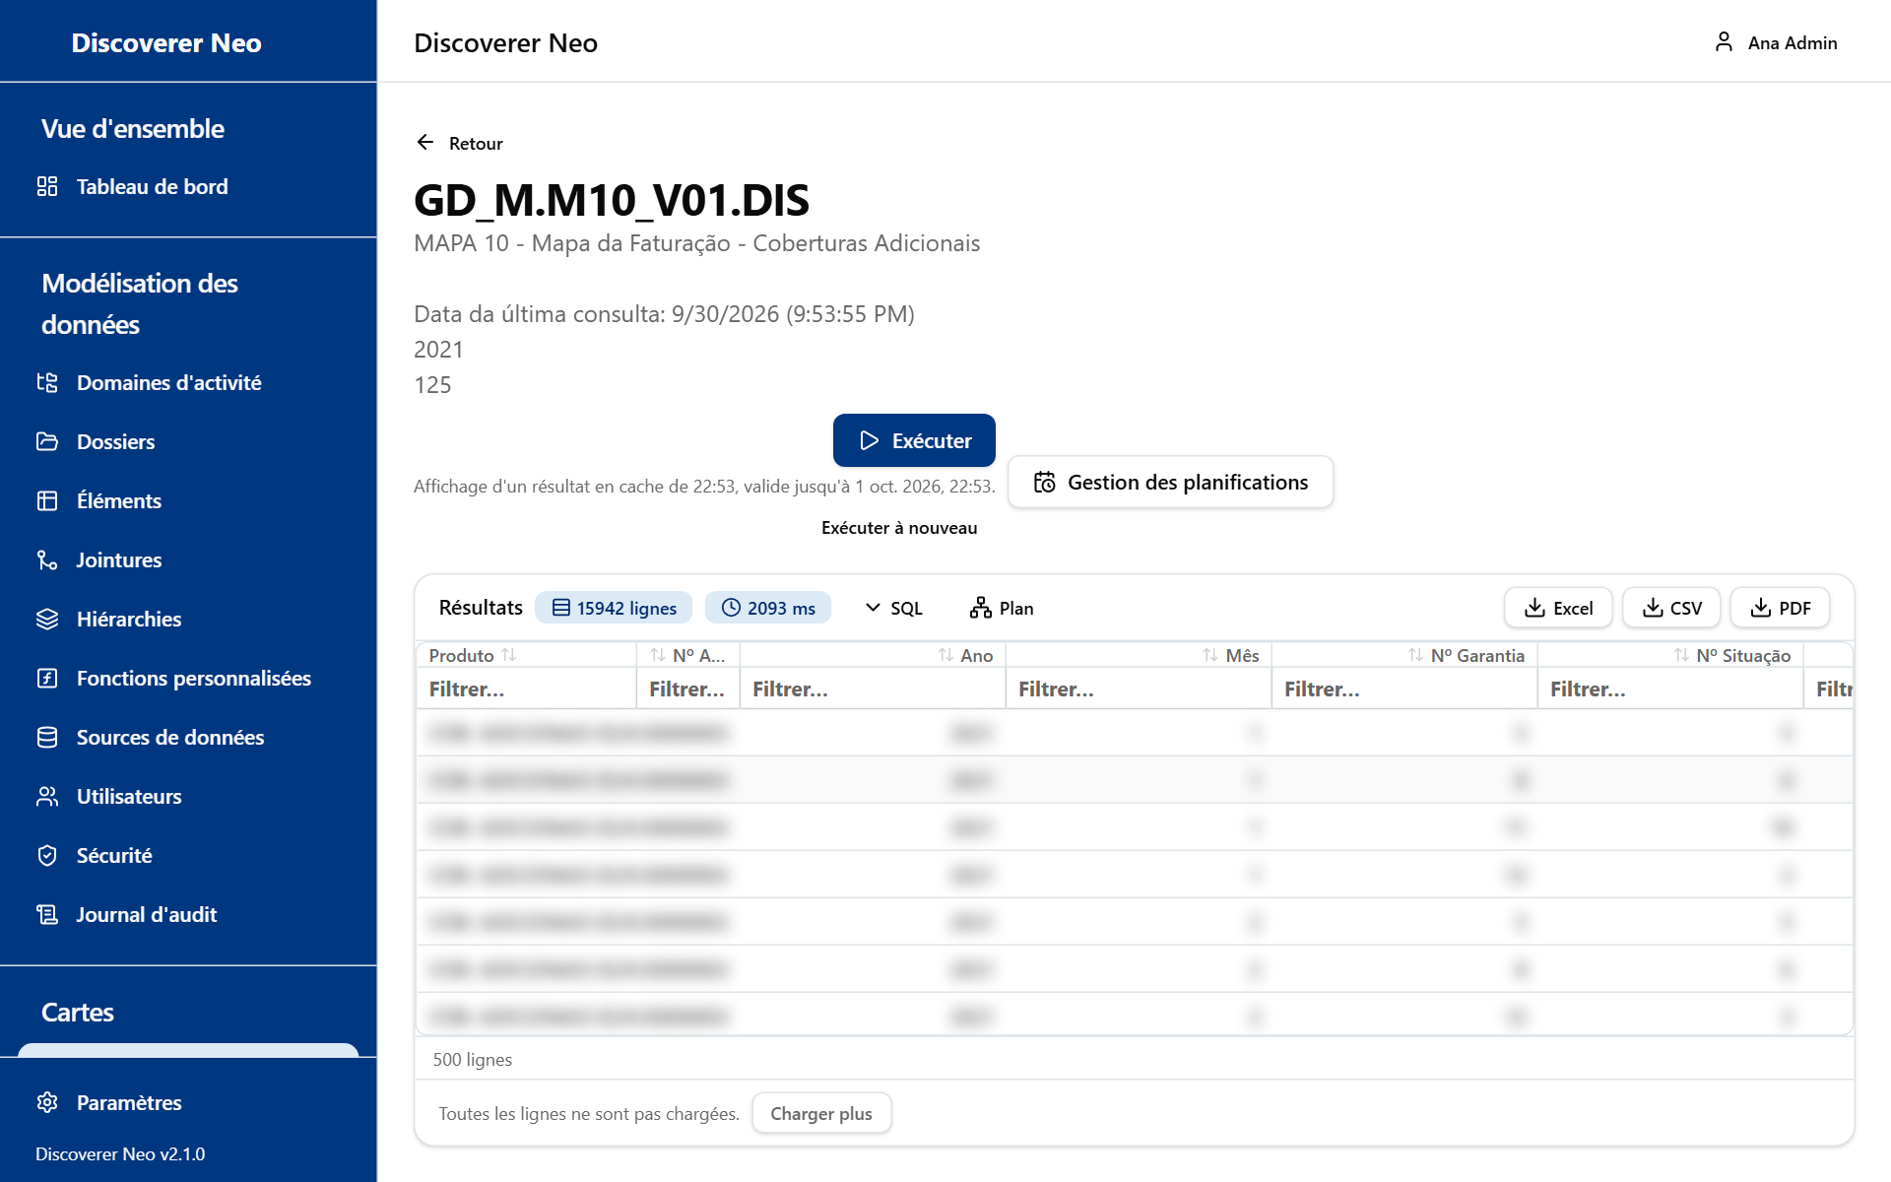
Les résultats d'exécution avec les boutons SQL et Plan à côté des boutons Excel, CSV et PDF.
- Cliquez sur Créer une carte.
- Faites glisser des éléments de l'arborescence Domaines d'activité vers la zone de travail. Le premier élément fixe le domaine d'activité.
- Cliquez sur une colonne pour définir l'Agrégation, le tri ou le format.
- Ajoutez des Conditions, des Paramètres ou des Champs calculés dans les onglets de droite si besoin.
- Cliquez sur Enregistrer, puis sur Exécuter.
- Exportez avec Excel, CSV ou PDF. Vous voyez aussi SQL et Plan.

Choix | Signification
Public (Propriétés) | Tout utilisateur connecté peut l'ouvrir et l'exporter.
Agrégation | NONE, SUM, COUNT, AVG, MIN, MAX.
Exécuter à nouveau (visionneuse) | Nouvelle exécution, sans utiliser le résultat stocké.
PDF | Choisissez le papier (A4, A3, Lettre) et l'orientation.

Exécutions, exportations et planifications
Une exécution est un lancement d'une carte (conservée 24 heures). Une exportation est un fichier créé à partir d'une exécution (conservé 7 jours). Une planification lance une carte automatiquement.
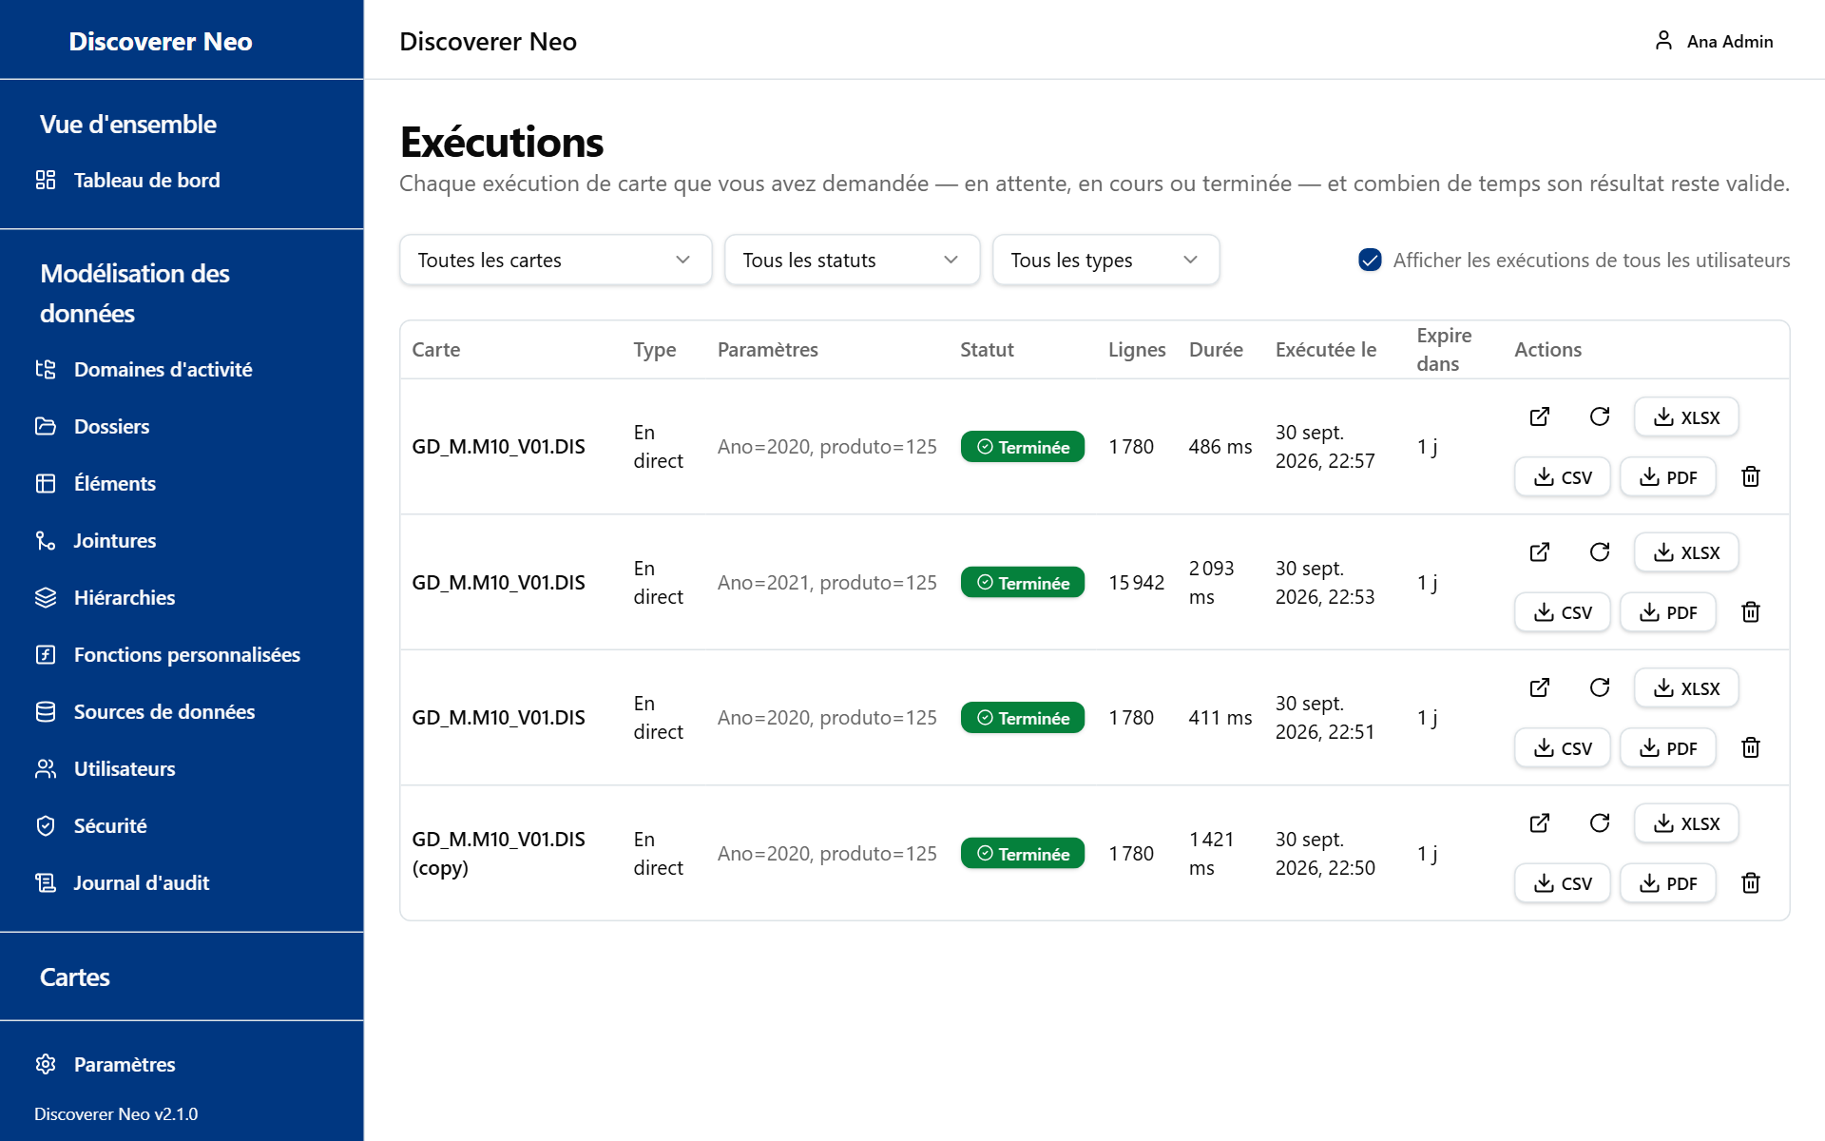
La page Exécutions avec les exécutions de tous les utilisateurs affichées.
- Dans Exécutions, cochez Afficher les exécutions de tous les utilisateurs pour voir celles de tout le monde.
- Cliquez sur Ouvrir pour voir un résultat, ou sur XLSX, CSV, PDF pour l'exporter.
- Dans Exportations, cliquez sur l'icône Télécharger. Vous ne voyez que vos propres fichiers.
- Dans Planifications, cliquez sur Nouvelle planification. Choisissez la carte, la Fréquence, le Fuseau horaire et le Format de sortie. Cliquez sur Enregistrer.
- Utilisez Historique pour ouvrir ou exporter d'anciens résultats.

Choix | Signification
Fréquence | Tous les jours (minuit), Toutes les semaines (dimanche, minuit), Tous les mois (le 1er, minuit), Personnalisé (cron).
Format de sortie | Excel (.xlsx) ou CSV.
Exécuter maintenant | Lance une planification immédiatement.

Domaines d'activité et accès
Un domaine d'activité regroupe des dossiers. Un accès donne à une personne le droit d'utiliser ses données. Un accès n'affiche jamais une carte.
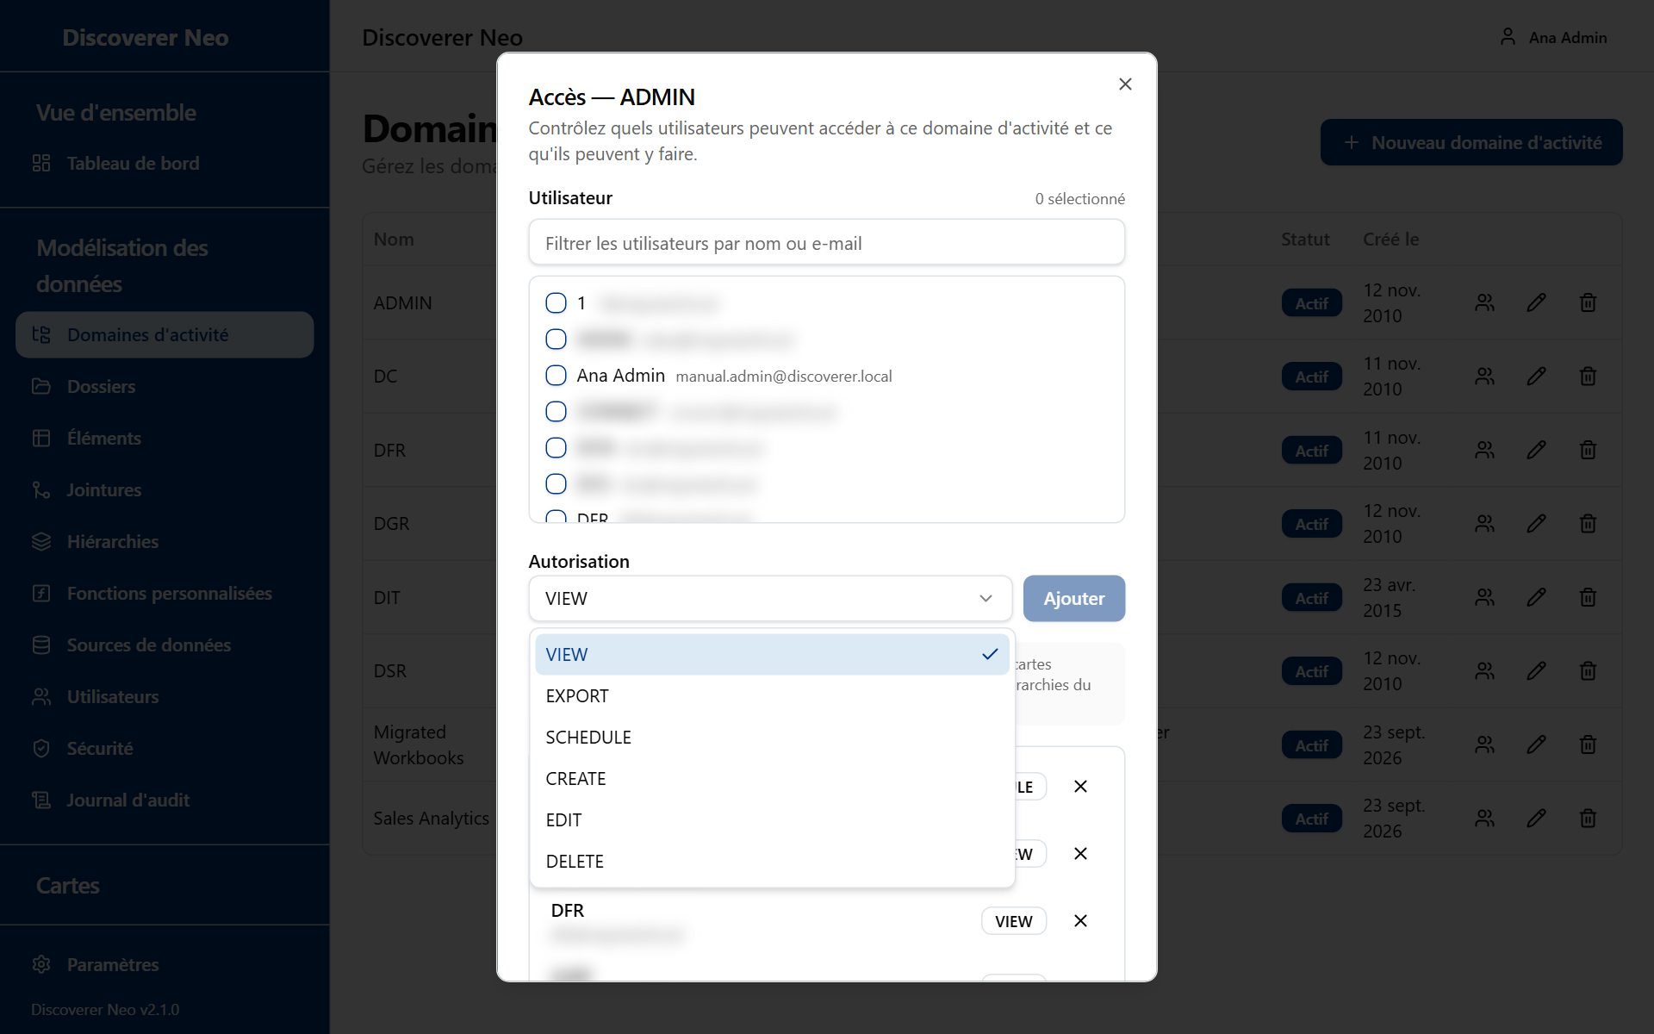
La boîte de dialogue Gérer les accès avec la liste Autorisation ouverte.
- Ouvrez Domaines d'activité. Cliquez sur Nouveau domaine d'activité, saisissez un Nom, cliquez sur Enregistrer.
- Cliquez sur l'icône Gérer les accès.
- Cochez les personnes. Choisissez l'Autorisation. Cliquez sur Ajouter.
- Cliquez sur Révoquer pour retirer un accès.

Niveau | Signification
VIEW | Lire les données, exécuter les cartes partagées.
EXPORT, SCHEDULE | Identique à VIEW. Les droits dépendent du partage de la carte.
CREATE | Créer aussi des cartes, dossiers, éléments, jointures, hiérarchies.
EDIT | Modifier aussi le domaine et ses objets.
DELETE | Supprimer aussi ces objets.

Un Manager ne modifie jamais le modèle. Pour un Manager, CREATE et au-dessus lui permettent seulement de créer des cartes.

Dossiers, éléments, jointures, hiérarchies
Un dossier est une table ou une vue. Un élément est une colonne. Une jointure relie deux dossiers. Une hiérarchie est une liste d'exploration par niveaux.
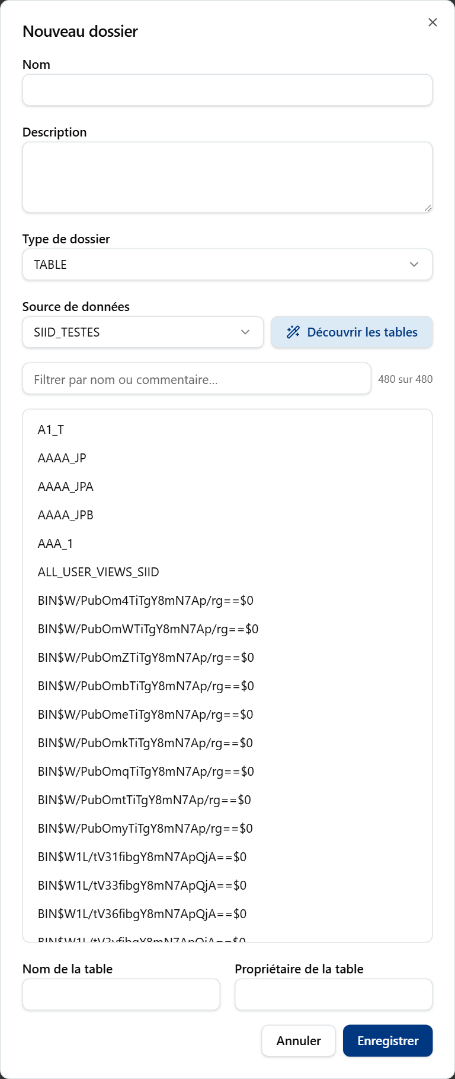
La boîte de dialogue Nouveau dossier après Découvrir les tables, listant les tables trouvées.
- Choisissez un domaine d'activité dans Dossiers. Cliquez sur Nouveau dossier.
- Choisissez la Source de données, cliquez sur Découvrir les tables, cliquez sur une table.
- Cochez les colonnes à créer comme éléments. Cliquez sur Enregistrer.
- Dans Jointures, cliquez sur Nouvelle jointure. Choisissez deux dossiers, cliquez sur Suggérer des jointures, choisissez un Type de jointure. Cliquez sur Enregistrer.
- Dans Hiérarchies, cliquez sur Nouvelle hiérarchie, ajoutez les niveaux de haut en bas. Cliquez sur Enregistrer.
- Utilisez Tout actualiser pour relire les tables après un changement de la base de données.

Choix | Signification
Type de dossier | TABLE, VIEW, DERIVED, COMPLEX, JOIN, SUMMARY.
Type de jointure | INNER, LEFT, RIGHT.
Type d'élément | Élément de base de données (CO), Élément créé (CI), Élément calculé (CU), Élément de jointure (JI), Élément de hiérarchie (HI), Agrégation (AG), Fonction (FU).

Fonctions personnalisées et sources de données
Une source de données est une connexion enregistrée à une base de données. Une fonction personnalisée est une fonction Oracle que les éléments calculés peuvent appeler.
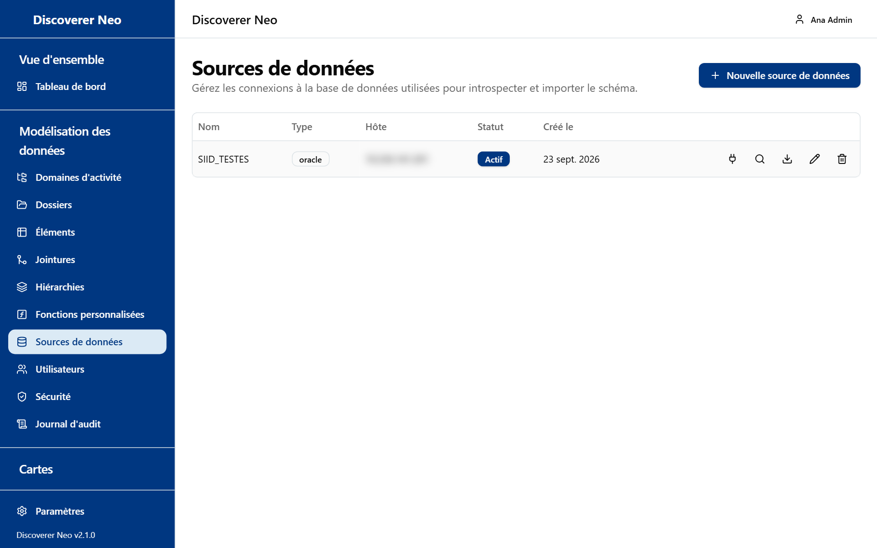
La page Sources de données avec un tableau de connexions et cinq icônes de ligne.
- Dans Sources de données, cliquez sur Nouvelle source de données. Remplissez Nom, Type de connexion, Hôte, Port, Nom d'utilisateur, Mot de passe. Cliquez sur Enregistrer.
- Cliquez sur Tester la connexion.
- Cliquez sur Importer des tables pour créer de nombreux dossiers d'un coup.
- Dans Fonctions personnalisées, cliquez sur Nouvelle fonction. Choisissez la source de données, recherchez dans Oracle, cliquez sur un résultat. Cliquez sur Enregistrer.

Choix | Signification
Type de connexion | Oracle ou PostgreSQL.
Type de fonction | SQL, PLSQL, PACKAGE.
Tout actualiser | Relit les fonctions depuis Oracle.

Utilisateurs
Ajoutez des personnes, définissez des rôles, désactivez des comptes, confiez des cartes à d'autres.
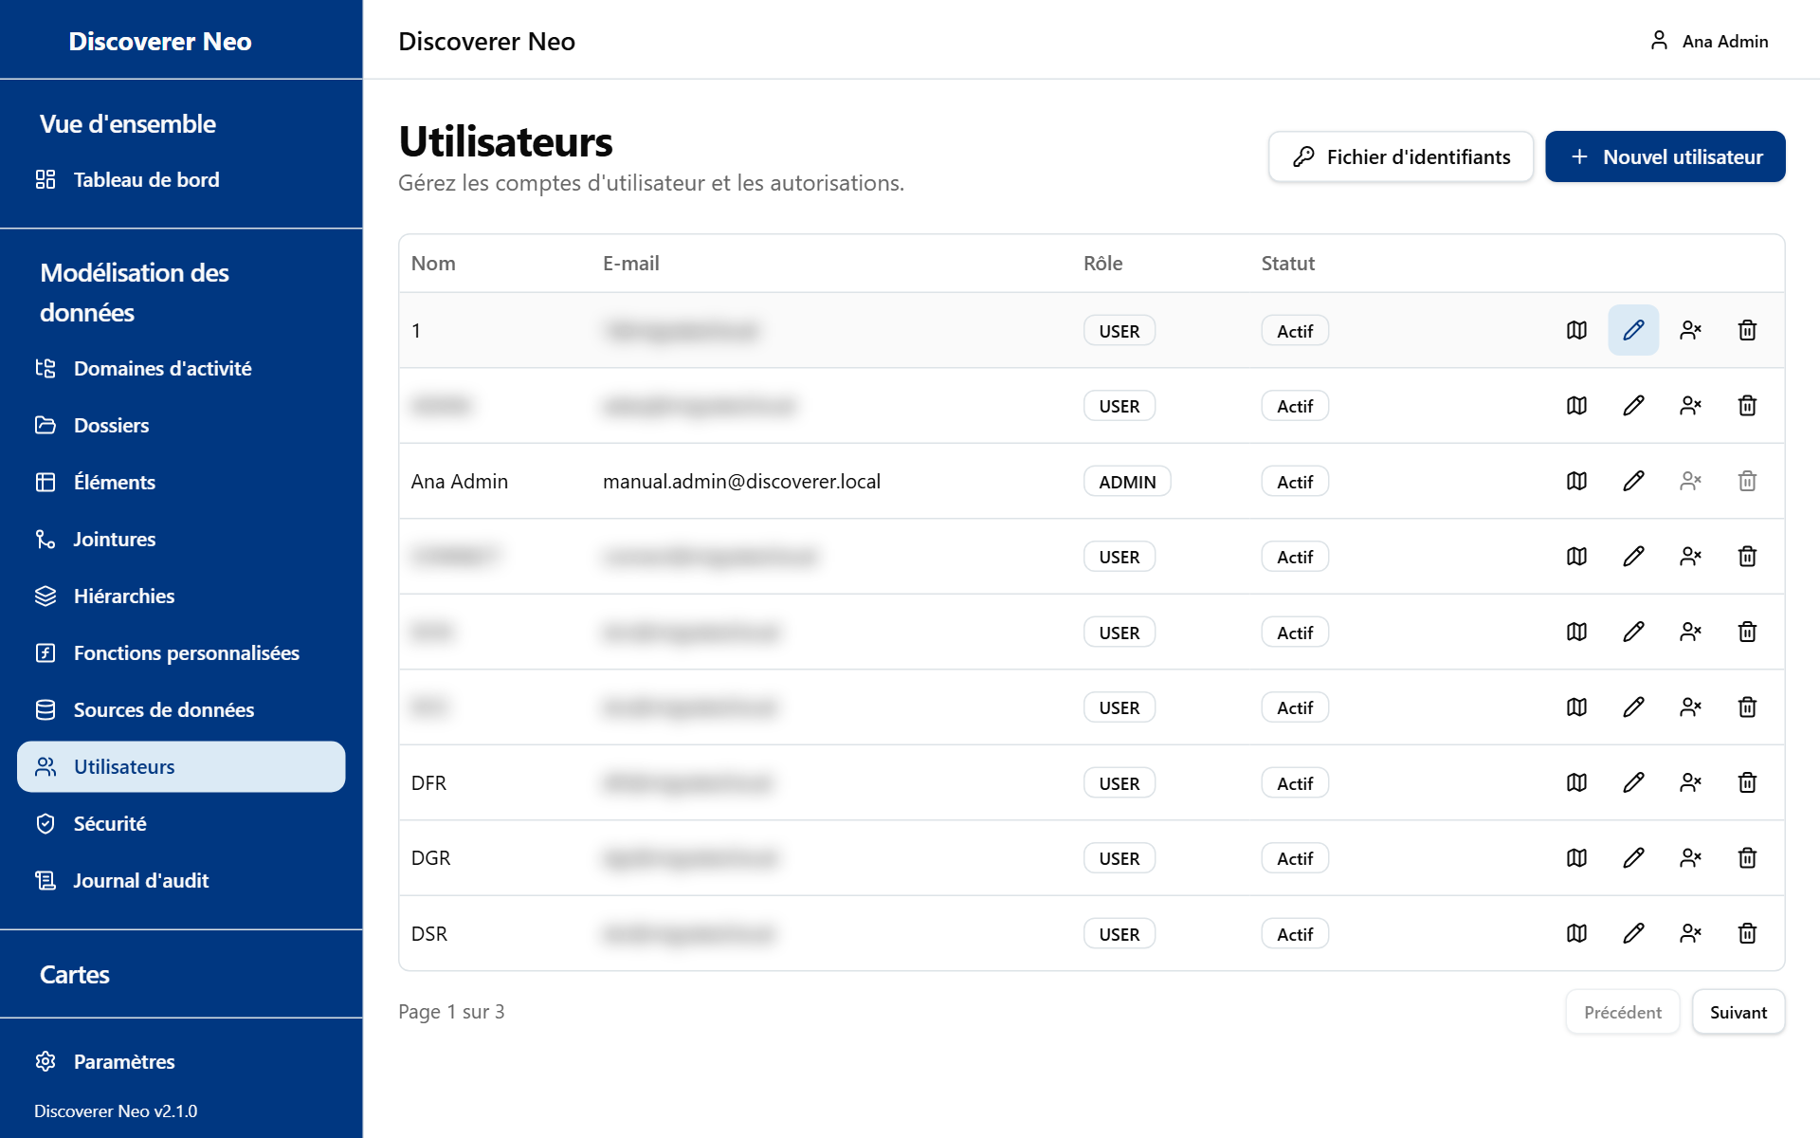
La page Utilisateurs avec les boutons Fichier d'identifiants et Nouvel utilisateur et les icônes de ligne.
- Cliquez sur Nouvel utilisateur. Saisissez Nom, E-mail, Mot de passe (8 caractères ou plus), choisissez le Rôle. Cliquez sur Enregistrer.
- Cliquez sur Fichier d'identifiants pour remettre des mots de passe temporaires aux comptes migrés. Ne remettez à chaque personne que sa propre ligne.
- Cliquez sur l'icône Cartes que cet utilisateur peut ouvrir pour voir ce qu'il voit. Modifiez un niveau de partage ou donnez une carte à un Nouveau propriétaire.
- Pour bloquer l'accès, cliquez sur Désactiver. Cliquez sur Activer pour annuler.

Choix | Signification
ADMIN | Tous les droits.
MANAGER | Voit, exécute, exporte, planifie et partage toutes les cartes. Modifie les comptes MANAGER, USER et VIEWER. Ne modifie jamais le modèle de données, les fonctions personnalisées ni les sources de données.
USER | Ses cartes, les cartes publiques et les cartes partagées.
VIEWER | Comme USER, mais ne peut pas copier de cartes.
Désactiver | Conserve le compte. Réversible.
Supprimer | Supprime le compte définitivement. Irréversible.

Stratégies de sécurité et journal d'audit
Une stratégie filtre les lignes que les personnes voient. Le Journal d'audit montre qui a fait quoi.
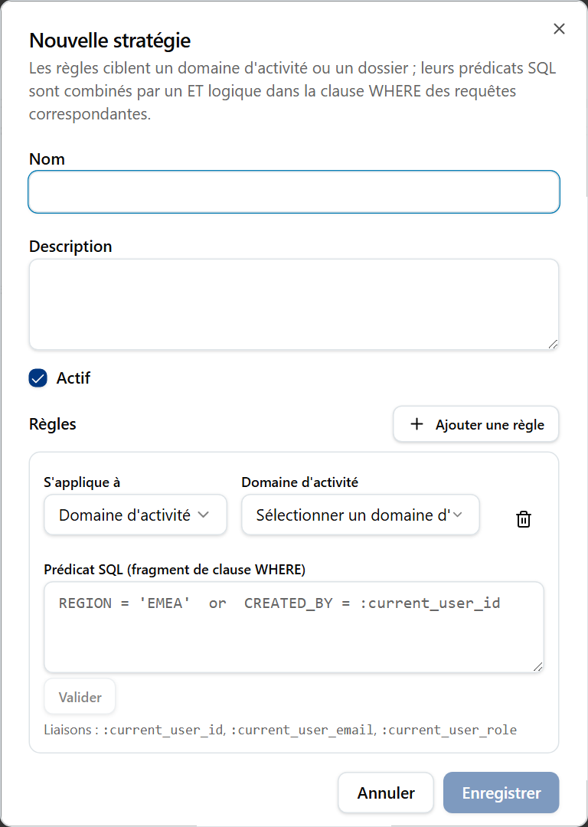
La boîte de dialogue Nouvelle stratégie avec un nom, une description et une règle.
- Dans Sécurité, cliquez sur Nouvelle stratégie. Saisissez un Nom.
- Choisissez S'applique à (Domaine d'activité ou Dossier) et la cible.
- Saisissez le Prédicat SQL, par exemple {alias}.REGION = 'NORTH'. Cliquez sur Valider. Cliquez sur Enregistrer.
- Cliquez sur l'icône Attributions. Choisissez Utilisateur ou Rôle. Cliquez sur Attribuer.
- Dans Journal d'audit, filtrez par Utilisateur, Action ou De/À. Cliquez sur une icône Afficher les détails pour voir l'entrée complète.

Attention : un dossier sans stratégie suit un réglage de l'installation. En mode fermé (par défaut), personne ne voit ses lignes, vous compris. En mode ouvert, tous ceux qui ont un accès voient toutes les lignes.

Migration
La Migration importe un EUL Oracle Discoverer (ses domaines d'activité, dossiers, classeurs et utilisateurs stockés). Elle écrit beaucoup de données dans cette base.
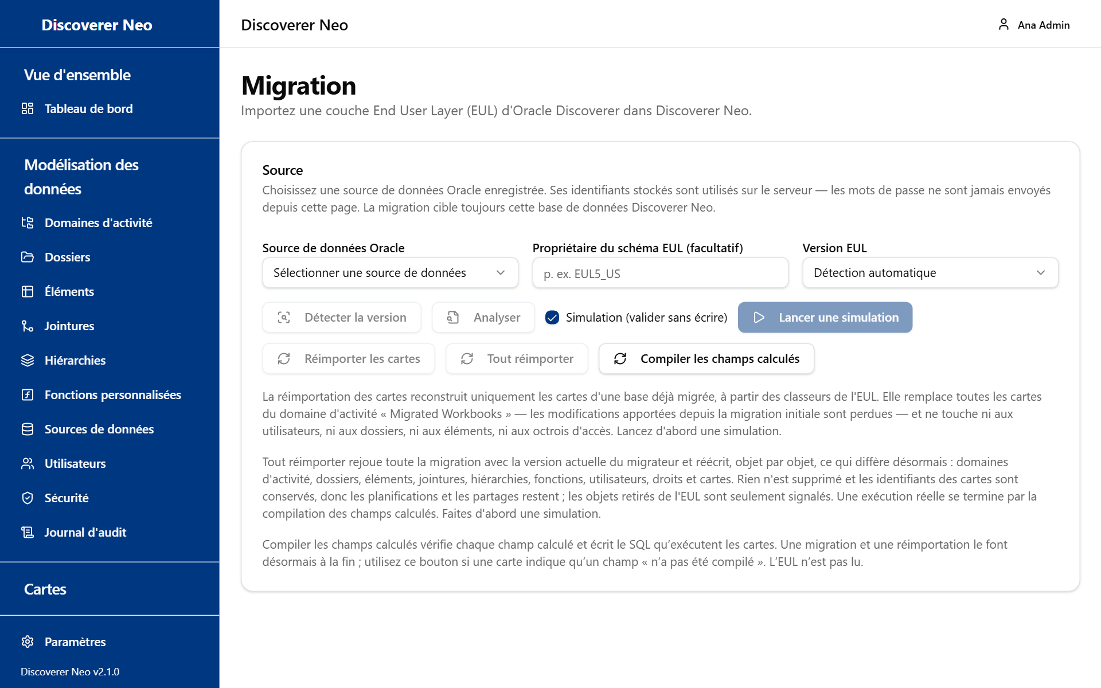
La page Migration avec la carte Source, ses boutons et son texte d'aide.
- Enregistrez la connexion Oracle dans Sources de données.
- Dans Migration, choisissez la Source de données Oracle. Cliquez sur Détecter la version, puis sur Analyser.
- Laissez Simulation cochée. Cliquez sur Lancer une simulation. Lisez le rapport et le journal.
- Décochez Simulation et cliquez sur Lancer la migration.
- Dans Utilisateurs, cliquez sur Fichier d'identifiants pour que les personnes migrées puissent se connecter.
- Déplacez les cartes de « Migrated Workbooks » vers le bon domaine d'activité.

Choix | Signification
Réimporter les cartes | Reconstruit uniquement les cartes. Remplace toutes les cartes de « Migrated Workbooks ». Les modifications, planifications et partages de ces cartes sont perdus.
Tout réimporter | Réécrit ce qui diffère. Ne supprime rien. Conserve les identifiants, planifications et partages.
Compiler les champs calculés | À utiliser si une carte indique qu'un champ « n'a pas été compilé ».

Attention : faites toujours une simulation d'abord.

